Додаток 1

до рішення виконавчого комітету міської ради

____________ №________

**Положення**

**про конкурс з облаштування молодіжного публічного простору на вул. Глушець, 22 б в місті Луцьку**

1. **Загальні положення**

Положення про конкурс з облаштування молодіжного публічного простору на вул. Глушець 22 б в місті Луцьку (далі – Положення) визначає порядок та умови проведення конкурсу з облаштування молодіжного публічного простору на вул. Глушець 22 б в місті Луцьку (далі – конкурс). Положення має на меті визначити переможця, який запропонує найкращу концепцію облаштування молодіжного публічного простору на вул. Глушець 22 б в місті Луцьку.

Молодіжний публічний простір – це складова простору в межах населеного пункту, яка є відкритою та доступною для всіх її користувачів, включає території загального користування, визначені відповідно до містобудівної документації, а також будівлі і споруди, які знаходяться у комунальній власності, спеціально призначені для використання необмеженим колом осіб з метою проведення комунікацій, дозвілля, рекреації тощо.

**2. Організатори та учасники конкурсу**

2.1. Організатори конкурсу – департамент містобудування, земельних ресурсів та реклами, департамент економічної політики та департамент молоді та спорту Луцької міської ради.

2.2. Контактна інформація організаторів:

Департамент містобудування, земельних ресурсів та реклами:

вул. Лесі Українки, 35, каб.19, м. Луцьк, 43025;

телефон: (0332) 777 864;

адреса електронної пошти: [dm@lutskrada.gov.ua](mailto:dm@lutskrada.gov.ua).

Департамент економічної політики:

вул. Богдана Хмельницького, 19, м. Луцьк, 43025;

телефон: (0332) 777 932;

адреса електронної пошти: [investinlutsk@gmail.com](mailto:investinlutsk@gmail.com).

Департамент молоді та спорту:

вул. Богдана Хмельницького, 21, м. Луцьк, 43025;

телефон: (0332) 777 925;

адреса електронної пошти: [dsms.lutskrada@gmail.com](mailto:dsms.lutskrada@gmail.com).

2.3. Організатор конкурсу несе відповідальність за дотримання умов конкурсу перед його учасниками, які виконали у встановлені терміни і в повному обсязі умови та програму конкурсу.

2.4. Учасники конкурсу – фізичні або юридичні особи, громадські організації та їх спілки/представники, які офіційно зареєстровані відповідно до вимог законодавства України та які подали організаторам конкурсу документи, що відповідають умовам цього Положення.

**3. Тема та мета конкурсу**

3.1. Тема конкурсу – розробка архітектурно-планувальної концепції облаштування молодіжного публічного простору на вул. Глушець 22 б в місті Луцьку.

3.2. Мета конкурсу – визначити найкраще просторове і композиційне рішення облаштування території, яке буде відображати основну ідею – загальнодоступне використання публічного простору для проведення заходів культурно-мистецького, спортивного, патріотичного спрямування, а також дозвілля та відпочинку молоді.

**4. Ділянка проєктування**

Ділянка розташована в Центральному парку культури та відпочинку імені Лесі Українки, в межах вулиці Глушець та Луцького зоопарку, територія КЗ «Луцький міський молодіжний центр». Схема – додаток 1 до Положення. Координати: 50.74289671151761, 25.339544794835263.

**5. Завдання для учасників конкурсу**

Основним концептуальним завданням конкурсу є:

запропонувати архітектурну, урбаністичну та дизайнерську ідею концепції облаштування території;

розробити просторове та композиційне рішення облаштування території, яке відображає основну ідею – загальнодоступне використання публічного простору для проведення заходів культурно-мистецького, спортивного, патріотичного спрямування, а також дозвілля та відпочинку молоді;

розробити пропозиції з благоустрою, озеленення території, що дасть змогу розкрити її суспільний потенціал з використанням елементів ландшафтного дизайну, малих архітектурних форм (вуличні меблі, елементи освітлення тощо).

Учасники конкурсу повинні комплексно підійти до вирішення завдання та зберегти багатофункціональність території, не переобтяжуючи міський простір.

Вартість реалізації конкурсного проєкту не повинна перевищувати 300 000 (триста тисяч) грн.

**6. Форма подачі конкурсних проєктів**

**6.1. Склад конкурсного проєкту:**

графічні матеріали – планшети, вертикальний формат А0 в електронному та друкованому вигляді;

текстові матеріали – пояснювальна записка в електронному та друкованому вигляді;

матеріали в електронному вигляді;

додаткові матеріали – макет, відео тощо (за бажанням);

попередня згода автора на використання твору (в цілому або в частині);

декларація авторства.

**6.2.** **Вимоги до оформлення конкурсного проєкту**

6.2.1. Вимоги до оформлення графічної частини конкурсного проєкту:

проєкти подаються на конкурс анонімно під шифром у формі шестизначного числа, яке проставляється у верхньому правому кутку всіх матеріалів конкурсного проєкту;

всі написи, підписи на конкурсних проєктах виконуються українською мовою;

на кожний конкурсний проєкт має бути подано не більше трьох вертикальних планшетів формату А0 з графічними матеріалами. Друковані планшети подаються на твердій основі для зручної експозиції виставки.

Перелік рекомендованих графічних матеріалів:

пропозиції стосовно розвитку громадських просторів на всій території проєктування (М1:500): пішохідність, функції, транспорт, елементи, заходи з доступності та мобільності;

пропозиції для окремих ділянок на території проєктування: план, візуалізація рішень, елементи простору;

пропозиції стосовно окремих елементів благоустрою, націлені на розв’язання завдання конкурсантами;

пропозиції благоустрою ділянки проєктування;

інші ілюстративні матеріали (розгортки, перспективи тощо), необхідні для розкриття ідеї проєкту.

6.2.2. Вимоги до оформлення текстових матеріалів конкурсного проєкту:

текстові матеріали конкурсного проєкту подаються українською мовою;

текстові матеріали конкурсного проєкту складаються з пояснювальної записки до проєкту. Пояснювальна записка з описом прийнятих проєктних рішень подається в друкованому та електронному вигляді;

у пояснювальній записці має бути визначено основну ідею концепції, техніко-економічні показники та стислий опис прийнятих елементів будівель та рішень загалом.

6.2.3. Вимоги до оформлення матеріалів у цифровому вигляді.

Автор/авторський колектив повинен подати цифровий носій з матеріалами конкурсного проєкту:

пояснювальна записка у форматі PDF та MS Word;

планшети з графічними матеріалами у форматі JPG.

6.2.4. Вимоги до оформлення декларації авторства.

Декларація авторства оформляється за наданим взірцем (додаток 2 до Положення). Декларація авторства запаковується у конверт, на якому вказано шифр проєкту та напис «Конкурс з облаштування молодіжного публічного простору на вул. Глушець, 22 б в місті Луцьку». На конверті не повинно бути будь-яких даних, які можуть ідентифікувати авторів конкурсного проєкту. Конверт повинен бути заклеєним.

**7. Терміни проведення конкурсу**

Термін проведення конкурсу – з 01.04.2023 до 30.06.2023.

Термін подачі проєктів – з 01.04.2023 до 31.05.2023.

Розгляд заяв – з 01.06.2023 до 15.06.2023.

Визначення переможця та оголошення результатів конкурсу – до 30.06.2023.

**8. Вимоги до подачі конкурсних проєктів**

До закінчення терміну подачі проєктів автор/авторський колектив має подати організатору конкурсу повний комплект конкурсного проєкту (планшет у друкованому та електронному вигляді, пояснювальну записку у друкованому та електронному вигляді, додаткові матеріали (за наявності), попередню згоду автора на використання твору (в цілому або в частині) та декларацію авторства). Проєкт подається за допомогою поштового відправлення або особисто за адресою: Департамент містобудування, земельних ресурсів та реклами Луцької міської ради, вул. Лесі Українки, 35, кабінет 19, м. Луцьк, 43025.

Одночасно електронний варіант конкурсної роботи з пояснювальною запискою обов’язково надсилається на електронні адреси dm@lutskrada.gov.ua, dsms.lutskrada@gmail.com та business@lutskrada.gov.ua (у темі листа вказати шифр конкурсного проєкту).

У разі подання неповного комплекту конкурсного проєкту він не розглядається конкурсним комітетом.

Телефони для довідок: (0332) 777 863, 777 865, 777 925, 777 932.

До офіційного оголошення результатів конкурсу та визначення переможця, організатор конкурсу гарантує, що подані матеріали будуть використовуватися виключно у цілях попередньої оцінки та документування конкурсу. Гарантується їх конфіденційне збереження та нерозголошення перед третіми сторонами.

Після закінчення конкурсу, конкурсні проєкти залишаються в організатора конкурсу.

**9. Організаційна структура конкурсу**

9.1. Замовник конкурсу – виконавчий комітету Луцької міської ради.

9.2. Організатори конкурсу – департамент містобудування, земельних ресурсів та реклами, департамент економічної політики та департамент молоді та спорту Луцької міської ради.

9.3. Учасники конкурсу – фізичні або юридичні особи, громадські організації та їх спілки/представники, які офіційно зареєстровані відповідно до вимог законодавства України та які подали організаторам конкурсу документи, що відповідають умовам цього Положення.

На участь у конкурсі не мають права ті, хто брали участь у підготовці та організації конкурсу, співробітники замовника і організатори, а також їхні родичі, члени конкурсного комітету та громадські експерти.

9.4. Конкурсний комітет – фахівці у галузі архітектури, представники громадських організацій, представники замовника.

Конкурсний комітет утворюється з метою визначення кращих з поданих на конкурс проєктів, надання рекомендацій щодо використання проєкта-переможця.

Конкурсний комітет складається з представників органів виконавчої влади та місцевого самоврядування, архітекторів, урбаністів, митців тощо.

Склад конкурсного комітету затверджується замовником конкурсу.

Замовник залишає за собою право вносити зміни та доповнення до складу конкурсного комітету.

Члени конкурсного комітету:

не беруть участь у конкурсі, не консультують учасників та утримуються від публічних заяв щодо проведення конкурсу;

не мають права розголошувати будь-які відомості, пов’язані з розглядом проєктів.

Засідання конкурсного комітету вважається правомочним, якщо у ньому взяло участь більше половини його складу.

Рішення конкурсного комітету є остаточним. Рішення конкурсного комітету приймається більшістю голосів.

У разі рівного розподілу голосів, голова конкурсного комітету має право вирішального голосу.

Конкурсний комітет не розглядає пропозиції:

відправлені або подані після закінчення встановленого терміну;

анонімність яких була свідомо порушена;

такі, що не відповідають вимогам Положення.

Підсумки конкурсу оформлюються протоколом.

Протокол про підсумки конкурсу оприлюднюється на офіційному сайті Луцької міської ради та у засобах масової інформації.

**10. Авторське право та суміжні права**

Немайнове авторське право на конкурсний проєкт належить автору (авторам) і охороняється згідно з законами України «Про авторське право і суміжні права» та «Про архітектурну діяльність». Майнове авторське право проєктів переходить у власність виконавчого комітету Луцької міської ради згідно з умовами цього Положення. Замовник залишає за собою виключне право на реалізацію концепції в цілому або її частин.

Заступник міського голови,

керуючий справами виконкому Юрій ВЕРБИЧ

Захожий 777 925

Смаль 777 955

Додаток 1

до Положення про конкурс з облаштування

молодіжного публічного простору на

вул. Глушець, 22 б в місті Луцьку

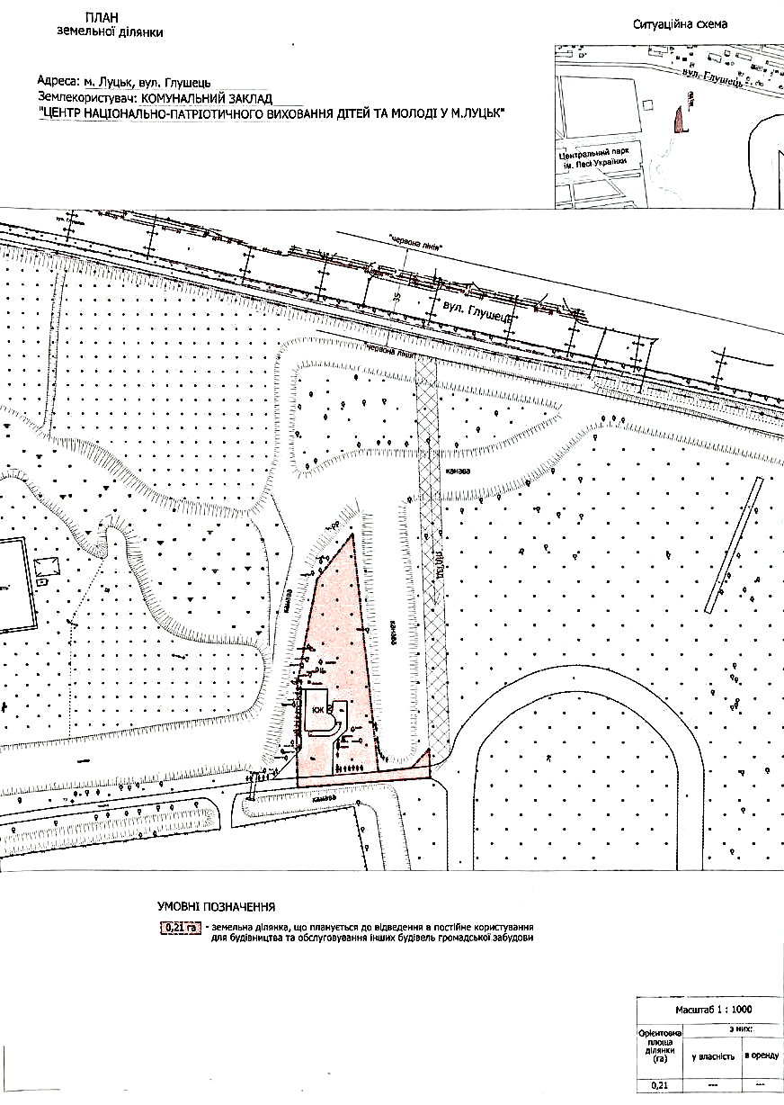

Додаток 2

до Положення про конкурс з облаштування молодіжного публічного простору на вул. Глушець, 22 б в місті Луцьку

**Конкурс з облаштування молодіжного публічного простору   
на вул. Глушець, 22 б в місті Луцьку**

ХХХХХ

шифр проєкту

шифр проекту

**Декларація авторства**

1. Я, як автор/один з авторів (необхідне підкреслити), ознайомлений та погоджуюсь з Положенням конкурсу.

2. Я, як автор/один з авторів (необхідне підкреслити), конкурсного проєкту уповноважений представляти цей конкурсний проєкт в конкурсі (необхідне підкреслити).

3. Я, як автор/один з авторів (необхідне підкреслити), згоден прийняти рішення конкурсного комітету як остаточне та погоджуюсь на некомерційну публікацію мого конкурсного проєкту замовником конкурсу.

4. Я, як автор/один з авторів, підтверджую, що цей конкурсний проєкт виконаний мною особисто/мною у складі авторського колективу/під моїм керівництвом (необхідне підкреслити) та при створені конкурсного проєкту не були порушені авторські права третіх осіб і права інтелектуальної власності третіх осіб, а також те, що мені (нам) належить(ать) авторські права на представлений мною (нами) конкурсний проєкт.

5. Я, як автор/один з авторів, підтверджую, що не буду оприлюднювати цей конкурсний проєкт до повідомлення про результати конкурсу в установленому порядку.

*Назва організації/автор/авторський колектив*

*Прізвище ім’я по-батькові:*

*Адреса: поштовий індекс, місто*

*Вулиця, будинок, офіс/квартира*

*Мобільний телефон:*

*Е-mail:*

*Дата та підпис*

**Подання Декларації авторства**

Бланк Декларації авторства має бути заповнений та підписаний автором/представником авторського колективу.

Якщо автор/авторський колектив представляє юридичну особу, бланк Декларації авторства має бути завізований печаткою.

Заповнений бланк Декларації авторства має бути поміщений у непрозорий, заклеєний конверт. На конверті з написом «Декларація авторства» вказується лише шифр конкурсного проєкту, який має співпадати з шифром на всіх матеріалах конкурсного проєкту.

Конверт з Декларацією авторства вкладається в інший конверт, який містить матеріали конкурсного проєкту, записаними на CD/DVD диск чи USB накопичувач (графічна, текстова частини проєкту та фото макету/моделі (за наявності)) та пояснювальну записку в друкованому вигляді.

Конверт з Декларацією авторства та матеріалами конкурсного проєкту подається особисто або відправляється поштовим відправленням на адресу департаменту містобудування, земельних ресурсів та реклами: вул. Лесі Українки, 35, каб. 19, м. Луцьк, 43025 з приміткою «Конкурс з облаштування молодіжного публічного простору на вул. Глушець, 22 б в місті Луцьку».

Автор / авторський колектив повинен відправити Декларацію авторства з повним комплектом конкурсного проєкту на адресу Організатора конкурсу не пізніше 16.00 31.05.2023.

У випадку відправлення конкурсного проекту поштовою/кур’єрською посилкою, дата та час відправлення повинна бути не пізніше 16.00 31.05.2023, про що надається документальне підтвердження Організатору.

Рекомендується зберігати квитанцію про поштовий переказ для підтвердження своєчасного відправлення Декларації авторства.